



PROCEDIMIENTO GESTIÓN AL PLAN DE RECUPERACIÓN ANTE DESASTRES

- INFORMACIÓN GENERAL

- OBJETIVO | Mantener la continuidad de los servicios de Tecnología de la información, a través de la planeación, desarrollo, documentación, implementación, pruebas y mejoramiento de estrategias y planes de contingencia y recuperación de la plataforma tecnológica, de forma tal que la entidad pueda prestar los servicios a sus clientes y áreas internas de una manera adecuada y oportuna.
- RESPONSABLE | Líder de Seguridad de la Información
- ALCANCE | Este procedimiento aplica para la plataforma tecnológica crítica de la Superintendencia de Sociedades.
- DEFINICIONES | BCP: Sigla en inglés (Business Continuity Plan) que hace referencia al Plan de Continuidad de Negocio, el cual integra el DRP, planes de contingencia y recuperación de procesos de la entidad, planes de emergencia, y plan de comunicación y administración de crisis.  BIA: Sigla en inglés (Business Impact Analisys), y hace referencia a un documento que identifica la disponibilidad requerida de la plataforma tecnológica para soportar los procesos de la entidad, con el fin de garantizar la continuidad en la prestación del servicio a los usuarios internos y externos.  DRP: Sigla en inglés (Disaster Recovery Plan), que hace referencia al Plan de Recuperación ante Desastres de Tecnología, el cual define los procedimientos, estrategias, y roles y responsabilidades establecidos para recuperar y mantener el servicio de tecnología ante un evento de interrupción.  ERA: Sigla en inglés (Environment Risk Analisys), y hace referencia a un documento que relaciona los riesgos que pueden afectar la continuidad de la plataforma tecnológica de la entidad.  RAS: Sigla en inglés (Recovery Alternative Impact Analisys), y hace referencia a un documento que relaciona las diferentes alternativas y estrategias potenciales para recuperar y mantener el servicio de tecnología ante un evento de interrupción.  RPO: Sigla en inglés (Recovery Point Objetive), que corresponde a la cantidad de datos o información, en términos de tiempo, que tolera perder un proceso o servicio.  RTO: Sigla en inglés (Recovery Time Objetive), que corresponde al tiempo máximo de interrupción tolerable para un proceso, servicio, proveedor, sistema de información o plataforma tecnológica.  PLATAFORMA TECNOLÓGICA CRÍTICA: Hace referencia a los sistemas de información, servidores, bases de datos, sistemas de almacenamiento y respaldo, equipos y enlaces de comunicación que son críticos para soportar los procesos y servicios de la entidad.

- CONDICIONES GENERALES

  - La metodología a emplear para mantener actualizadas y vigentes las estrategias, planes y guías necesarias para mantener la continuidad de la plataforma tecnológica, está representada por las siguientes fases:
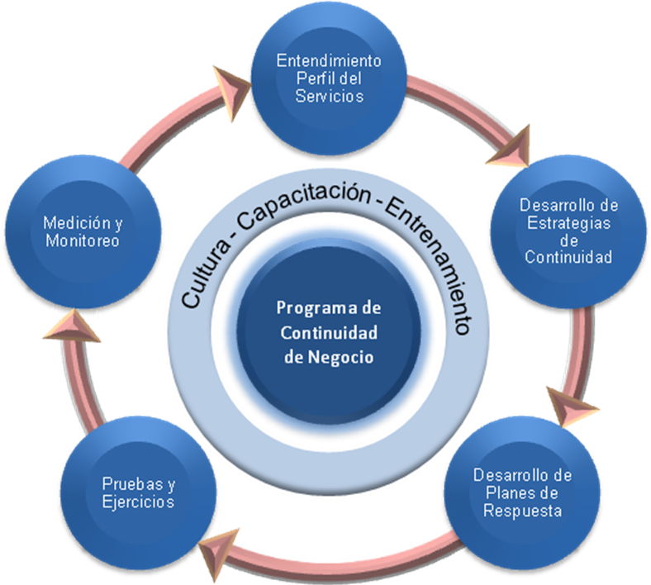

Como se muestra en la gráfica anterior, la metodología incorpora los elementos necesarios para alcanzar el éxito en un estado de preparación adecuado en continuidad de negocio, y está alineada con los estándares y prácticas líderes en continuidad de negocio, como lo son el BCI – Business Continuity Insitute y el DRI – Disaster Recovery Institute. Estas 7 fases definidas en la metodología, comprenden las siguientes actividades:

    - Entendimiento Perfil del Servicio

- Entendimiento del Negocio
- Mapeo de Interdependencias
- Evaluación de Riesgos de Continuidad
- Análisis de Impacto en el Negocio

    - Desarrollo de Estrategias de Continuidad

- Identificación, evaluación y selección de estrategias
- Alineación estrategias de continuidad
- Plan de implementación de estrategias

    - Desarrollo de Planes de Respuesta

- Desarrollo procedimientos de respuesta y recuperación
- Desarrollo de planes de continuidad

    - Pruebas y Ejercicios

- Definición de programa de pruebas
- Desarrollo y ejecución programa

    - Medición y monitoreo

- Definición de programa de auditoria
- Definición de programa de medición y monitoreo

    - Cultura – Capacitación – Entrenamiento

- Definición de plan de sensibilización
- Definición del plan de capacitación y entrenamiento
- Ejecución de planes de sensibilización y capacitación

    - Programa de Continuidad de Negocio

- Definición de política de continuidad
- Definición del gobierno de continuidad
- Definición del proceso de continuidad

    - El programa de capacitación en el DRP hará parte de los procesos de Gestión de Talento Humano
    - La herramienta ERA será el repositorio donde se almacenará y gestionará la información de riesgos de continuidad y análisis de impacto en el negocio.
    - La Preparación de las pruebas debería contemplar las siguientes actividades.

No. | Actividades | Responsable de la actividad
 | Establecer el líder para las pruebas. | Líder de Seguridad de la Información
 | Informar e involucrar a los participantes en las pruebas. | Líder de la prueba
 | Identificar a los líderes de los otros grupos que participarán en las pruebas. | Líder de la prueba
 | Gestionar reuniones con los equipos involucrados en las pruebas con el fin de determinar / comunicar los siguientes elementos:  - Objetivos a alcanzar como resultado de la prueba.  - Alcance/escenario (parcial, total, aplicaciones, procesos, áreas de soporte, servicios a probar, etc.)  - Tipo de prueba (escritorio, simulacro, programada, etc.)  - Resultados esperados de las pruebas.  - Problemas esperados de las pruebas y estrategias para mitigarlos. | Líder de la prueba
 | Definir la o las fechas en las que se ejecutarán las pruebas. | Líder de la prueba
 | Definir el tiempo máximo de ejecución de la o las pruebas. | Líder de la prueba
 | Negociar con el equipo de tecnología y el equipo de apoyo administrativo la disponibilidad de los recursos requeridos en las fechas definidas.  - Asistencia de las personas involucradas en la ejecución de la prueba.  - Disponibilidad de las instalaciones donde se ejecutará la prueba.  - Disponibilidad de copias de respaldo, registros vitales, infraestructura de hardware, etc. requeridos para la prueba.  - Disponibilidad de las áreas de soporte, proveedores y demás entes involucrados en la ejecución de la prueba. | Líder de la prueba

Los resultados de las pruebas se deben comunicar a los entes interesados.

- DESCRIPCIÓN DE LA ACTIVIDAD

Inicio Actividad Decisión

Conector de página Conector de actividades

Flujo grama | Descripción | Responsable | Documentos o formatos | Puntos de control
1  1  SI  NO  2  SI  NO | Inicio
 | Identificar y entender los cambios en la plataforma tecnológica que soporta los procesos de la entidad, y como afectan las estrategias de continuidad y el DRP | Líder de Seguridad de la Información  Especialista Seguridad Información - DRP | No aplica
 | ¿Se han presentado cambios que afecten las estrategias y planes de contingencia y recuperación ante desastres? | Líder de Seguridad de la Información  Especialista Seguridad Información - DRP | No aplica
 | ¿Se requiere actualizar la evaluación de riesgos y / o análisis de impacto en el negocio –BIA–? | Líder de Seguridad de la Información  Especialista Seguridad Información - DRP | No aplica
 | Actualizar los resultados del Análisis de Impacto en el Negocio y la Evaluación de Riesgos que puedan afectar la continuidad de los servicios de tecnología de información. | Líder de Seguridad de la Información  Especialista Seguridad Información - DRP | GINF-F-014 Análisis de Impacto
 | Identificar o ajustar las alternativas requeridas para mantener la plataforma tecnológica, acorde con los requerimientos de las áreas de la entidad, y definir el plan de implementación de las mismas. | Líder de Seguridad de la Información  Especialista Seguridad Información - DRP | Documento RAS
1
3
SI
NO
4
SI
NO
4
SI
NO
2
2
1
 | Solicitar aprobación del plan de implementación y las estrategias por parte de la alta dirección o el director de informática cuando requiera inversión, o la persona responsable cuando son ajustes sobre procedimientos. | Líder de Seguridad de la Información  Especialista Seguridad Información - DRP
 | Presentar a la dirección o persona responsable las diferentes estrategias y plan de implementación para proteger la plataforma tecnológica ante eventos de interrupción, y obtener su aprobación. | Director de Informática y Desarrollo  Líder de Seguridad de la Información | No aplica | X
 | ¿Las estrategias y el plan de implementación fueron aprobadas? | Líder de Seguridad de la Información | No aplica
 | Ejecutar el plan de implementación de las alternativas seleccionadas por la dirección de la entidad o persona responsable. | Líder de Seguridad de la Información  Especialista Seguridad Información - DRP | No aplica
 | ¿Se requiere actualizar el Plan de Recuperación ante Desastres? | Líder de Seguridad de la Información  Especialista Seguridad Información - DRP | No aplica
 | Realizar los ajustes al Plan de Recuperación ante Desastres y a los documentos relacionados con el cambio, teniendo en cuenta la actualización de:  - Objetivo y alcance de la Guía  - Escenarios y estrategias establecidas.  - Gobierno del plan.  - Procedimientos y guías de recuperación y contingencia. | Líder de Seguridad de la Información  Especialista Seguridad Información - DRP | Guía de Recuperación ante Desastres | X
 | ¿Se requiere realizar pruebas sobre las estrategias y el Plan de Recuperación ante Desastres? | Líder de Seguridad de la Información  Especialista Seguridad Información - DRP | No aplica
2
3
 | Preparar o ajustar el Plan de Pruebas del Plan de Recuperación ante Desastres. | Líder de Seguridad de la Información  Especialista Seguridad Información - DRP | Formato GINF-F-013
 | Realizar la preparación y diseño de las pruebas que deben ser ejecutadas. | Líder de Seguridad de la Información / Líderes de pruebas /  Especialista Seguridad Información - DRP | Formato GINF-F-013
 | Ejecutar las pruebas de acuerdo a lo establecido en el Diseño de las Pruebas, y registrar las actividades que fueron desarrolladas durante su ejecución, los inconvenientes encontrados y comentarios relacionados con la ejecución | Líderes de pruebas / Responsable ejecutar la prueba | Formato GINF-F-013
 | Realizar el cierre y evaluación de las pruebas, considerando:  - Solicitar a todos los participantes en las pruebas el envío de la documentación generada.  - Registrar las observaciones adicionales a las proporcionadas por los participantes en las pruebas.  - Validar con los participantes las conclusiones.  - Gestionar y/o validar que los documentos de soporte de las pruebas se encuentran debidamente firmados.  - Evaluar el resultado final de las pruebas y documentar las necesidades de ajuste sobre el DRP de acuerdo a los resultados. | Líder de Seguridad de la Información / Líderes de pruebas / Especialista Seguridad Información - DRP | Formato GINF-F-013 | X
3
2
NO
SI
 | Se requiere actualizar el Plan de Recuperación ante Desastres | Líder de Seguridad de la Información  Especialista Seguridad Información - DRP | No aplica
 | Distribuir el Plan de Recuperación ante Desastres al personal involucrado | Líder de Seguridad de la Información  Especialista Seguridad Información - DRP
 | FIN

- ANEXOS Y REGISTROS

- GINT-F-014 Análisis de impacto.
- GINT-F-013 Formato Plan, Diseño, Ejecución y Evaluación de pruebas

- CONTROL DE CAMBIOS
Versión | Vigencia Desde | Vigencia Hasta | Identificación de los cambios | Responsable
001 | 24-02-2014 |  | Creación del documento | Líder de Seguridad de la información

Elaboro : Profesional Dirección de Informática | Reviso: Líder de Seguridad de la información | Aprobó: Director de Informática
Fecha : 24-02-2014 | Fecha : 24-02-2014 | Fecha : 24-02-2014

